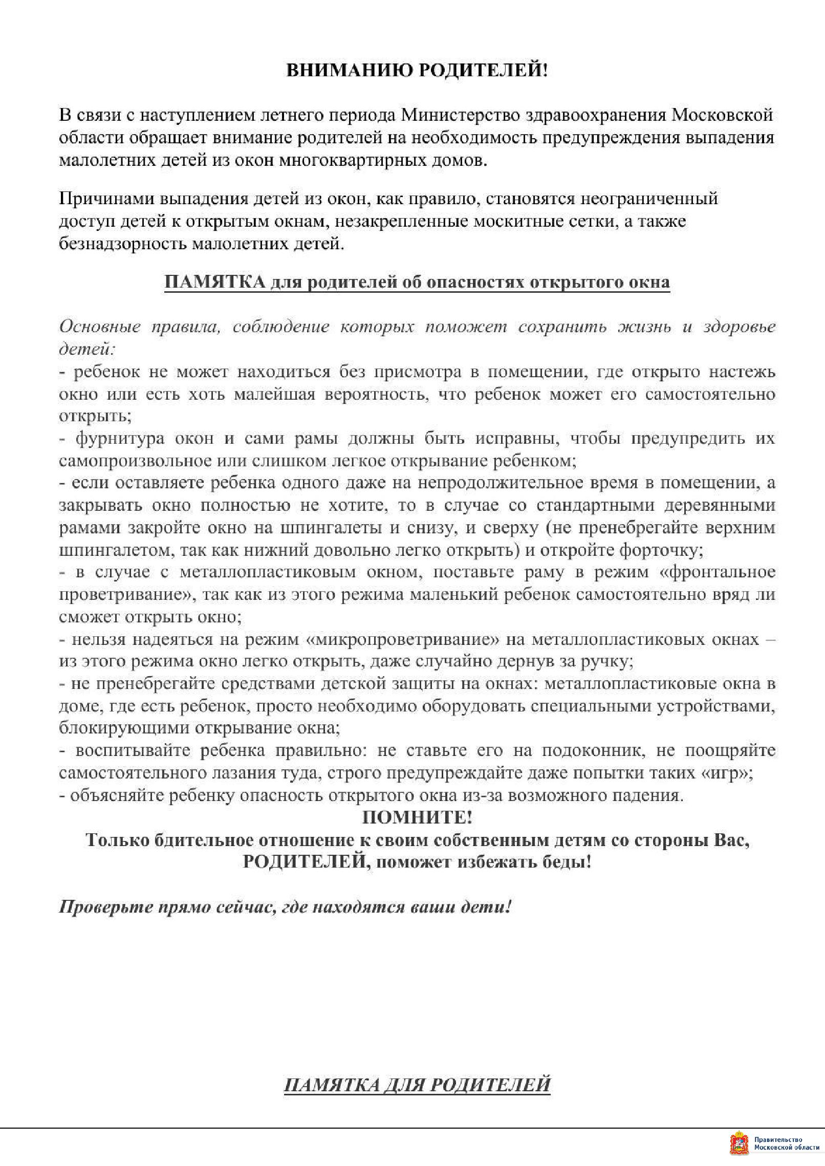

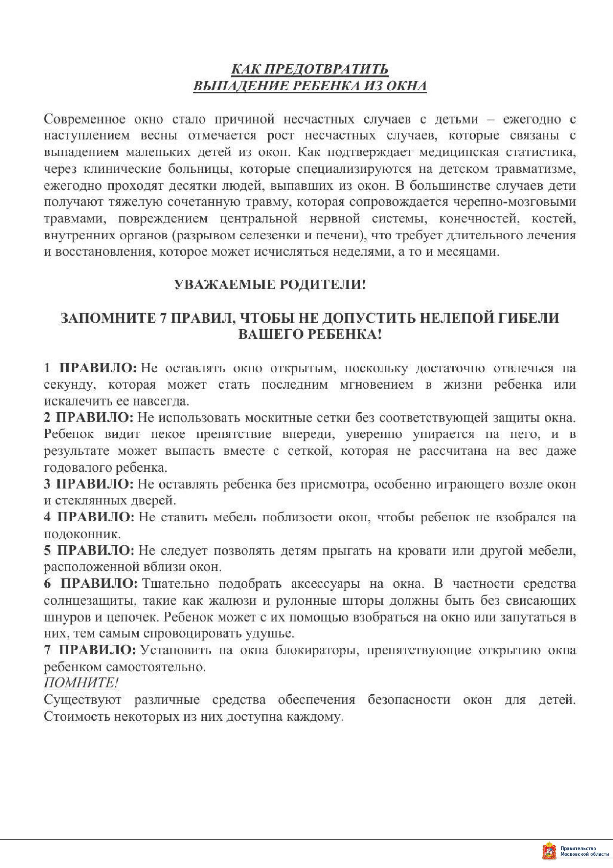

Документ создан в электронной форме. № ПР-5955/2019 от 22.04.2019. Исполнитель:Таубес М.А.

Страница 3 из 5. Страница создана: 22.04.2019 11:36

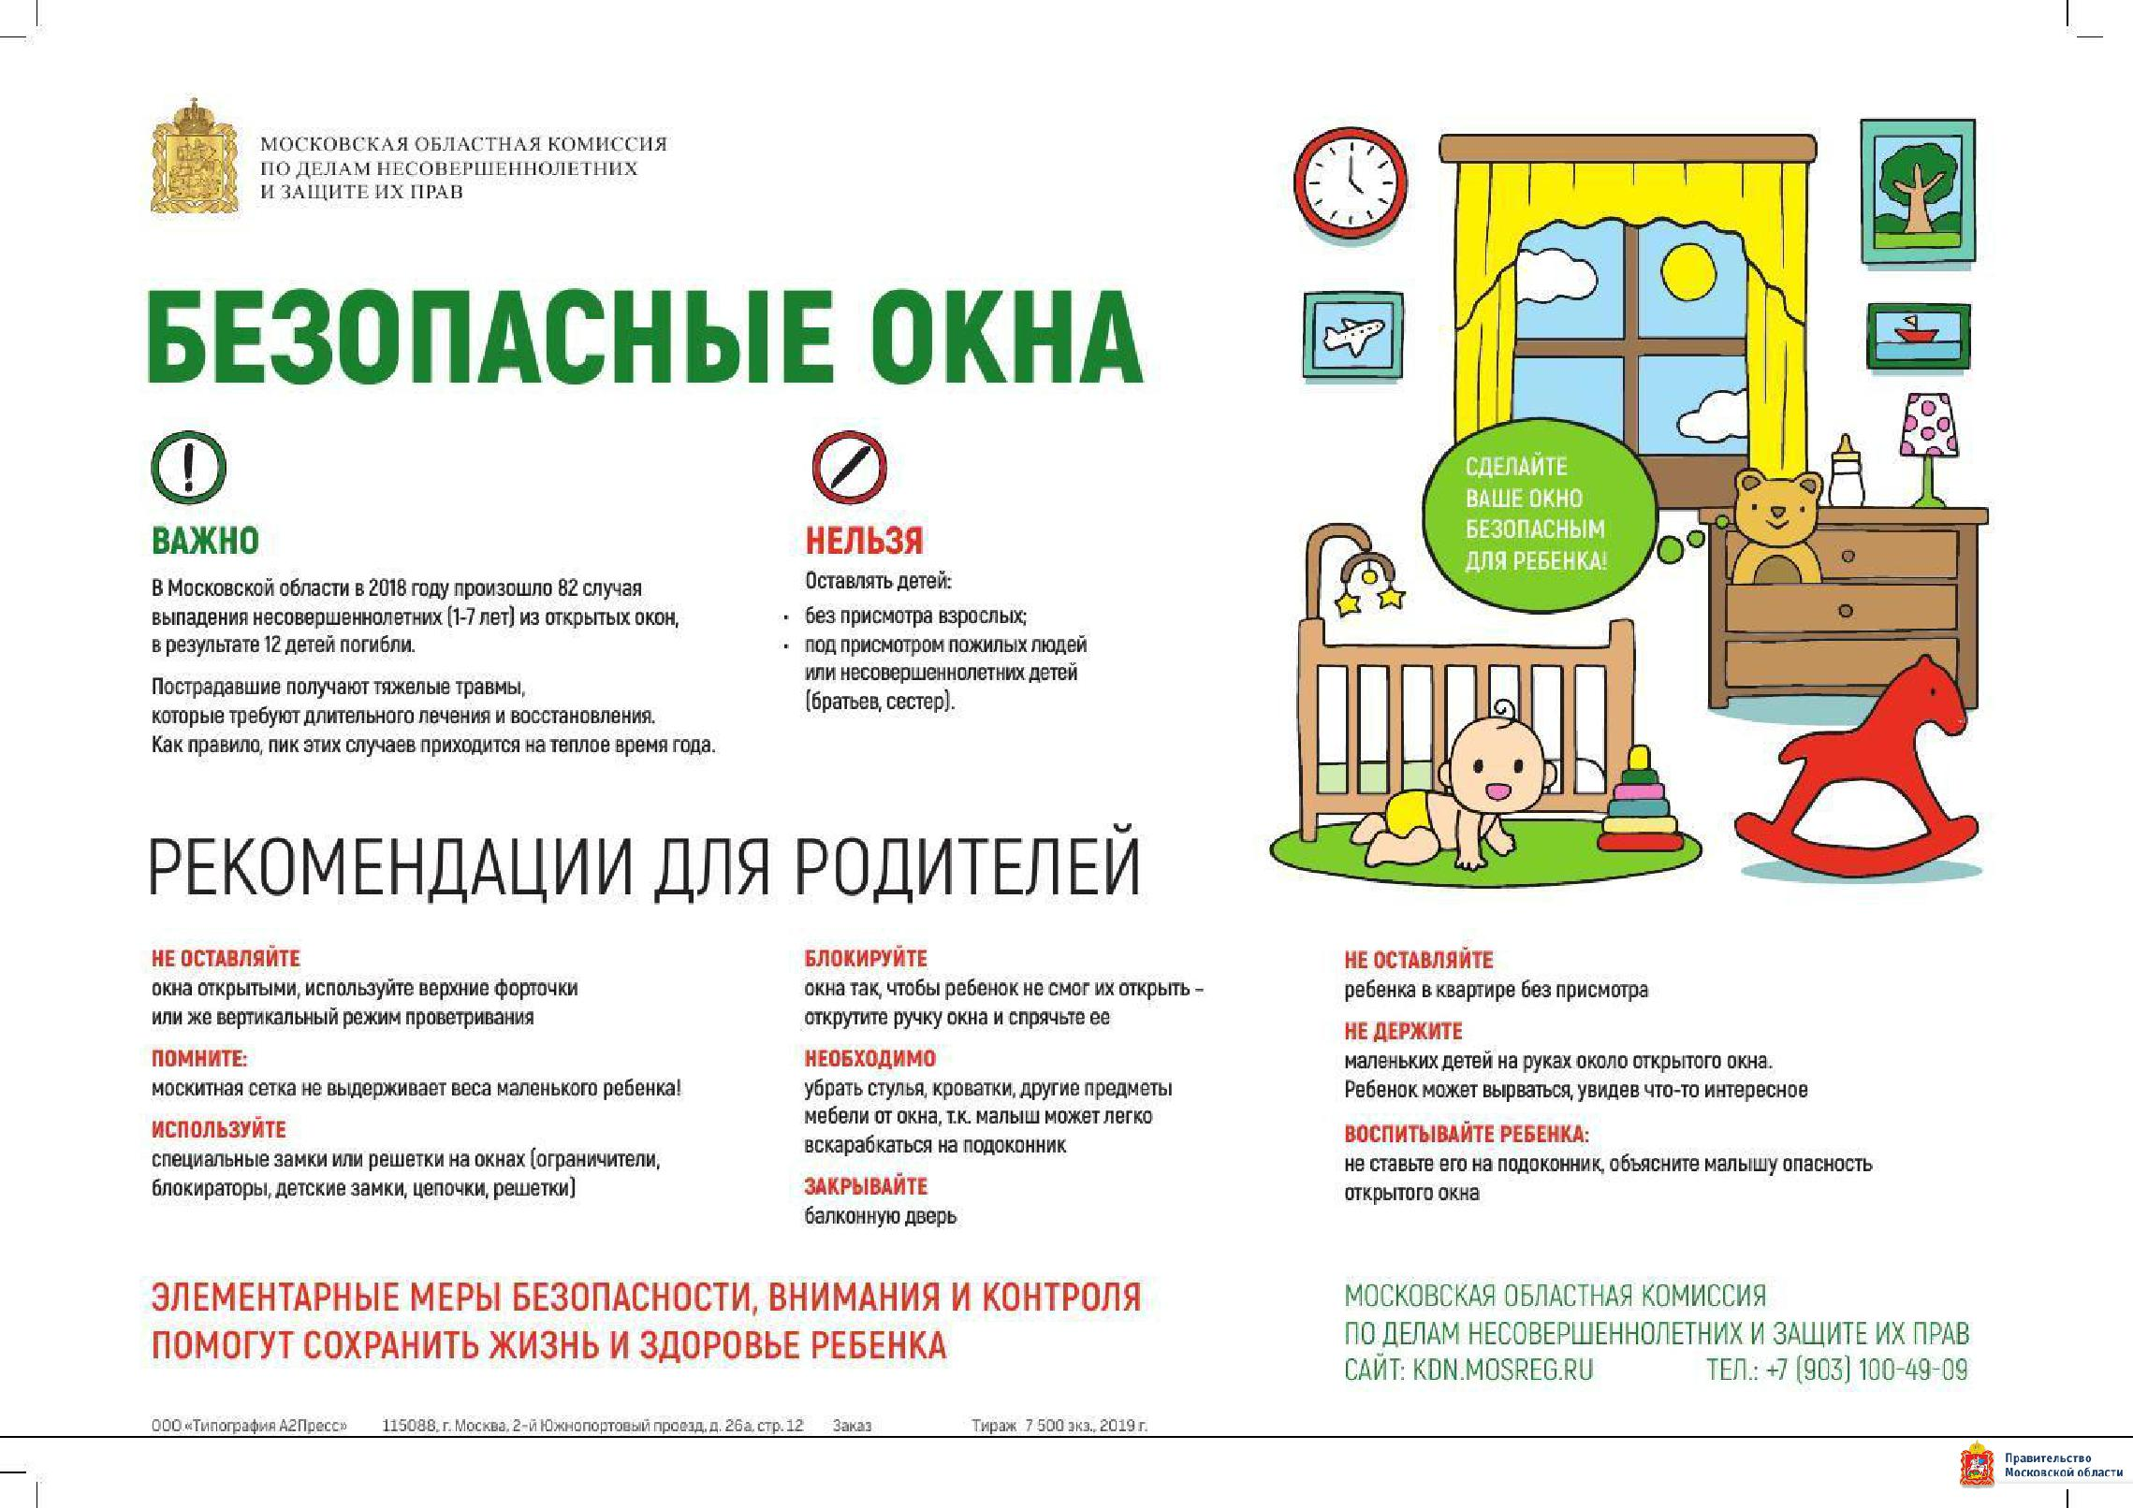

Документ создан в электронной форме. № ПР-5955/2019 от 22.04.2019. Исполнитель:Таубес М.А.

Страница 4 из 5. Страница создана: 22.04.2019 11:36

